Automation Studio Library Samples – Dokumentation
Format: Word
Images: als PNG Datei – als Referenz im Word Dokument
Aufbau: lt dieser Dokumentation

Version: 1.0
Verfasser: Manuel Weindl
Datum: 19.06.2009

AR Konfiguration mit der AsARCfg
Beispiel für die Konfiguration der Automation Runtime auf einem SG4 Target.

Voraussetzung
Dieses Programm kann ohne Änderung mit dem Automation Studio Beispielprogramm "CoffeeMachine" (PP400 Configuration) getestet werden.

Programmbeschreibung

- Task „NwManagement“
Änderungen der Ethernet-Parameter können zu Folge haben, dass es zu Problemen mit der Online-Kommunikation kommt. Jegliche Änderung sollte vor dem Absetzen eines Kommandos (FuB Aufruf) gründlich durchdacht werden.
Des Weiteren können Änderung der Ethernet-Parameter auch Auswirkungen auf das Firmen- oder Heimnetzwerk haben.

Nach dem Übertragen des Programms auf die Steuerung wartet dieses im
Kommandoschritt „Network.Data.Step = 0“. Aus diesem Schritt sind nun einige Kommandos möglich.
Jegliche Zuweisungen durch Funktionsblöcke werden flüchtig geschrieben.

Mögliche Kommandos:

- Netzwerkinformationen einlesen (Network.Command.bGetNetworkInfo = 1):
Es werden mehrere Funktionsblöcke (siehe Tabelle) aufgerufen, um diverse Informationen (INA Knotennummer, IP Adresse, …) der Konfigurierten Schnittstelle einzulesen.

Verwendete Funktionsblöcke:

Funktionsblock | Beschreibung
CfgGetInaNode() | INA Knotennummer wird ausgelesen und auf die Variable Network.Data.InaNodeNum gespeichert
CfgGetIPAddr() | IP Adresse wird ausgelesen und auf die Variable  Network.Data.IpAddress gespeichert
CfgGetSubnetMask() | Subnet Mask wird ausgelesen und auf die Variable  Network.Data.SubnetMask gespeichert
CfgGetBroadcastAddr() | Broadcast Adresse wird ausgleseen und auf die Variable  Network.Data.BroadcastAddr gespeichert
CfgGetDefaultGateway() | Default Gateway wird ausgelesen und auf die Variable  Network.Data.Gateway gespeichert
CfgGetEthBaudrate() | Ethernet Baudrate wird ausgelesen und auf die Variable  Network.Data.EthBaudrate gespeichert
CfgGetEthConfigMode() | Ethernet Configuration Mode wird ausgelesen und auf die Variable  Network.Data.EthConfigMode gespeichert
CfgGetHostName() | Host Name der Steuerung wird ausgelesen und auf die Variable  Network.Data.HostName gespeichert
CfgGetMacAddr() | MAC Adresse wird ausgelesen und auf die Variable  Network.Data.MacAddress gespeichert
CfgGetSdmStatus() | SDM Status (aktiv/inaktiv) wird ausgelesen und auf die Variable Network.Data.SDMStatus gespeichert

Nach Abarbeiten des letzten Funktionsblocks wird wieder in den Kommandoschritt „Network.Data.Step = 0“ zurückgekehrt.

- INA Knotennummer schreiben (Network.Command.bSetInaNodeNum = 1)

Funktionsblock | Beschreibung
CfgSetInaNode() | Konfigurierte INA Knotennummer Network.Data.InaNodeNum wird flüchtig in die AR Configuration geschrieben

- IP Adresse schreiben (Network.Command.bSetIpAddress = 1)

Funktionsblock | Beschreibung
CfgSetIPAddr() | Konfigurierte IP Adresse Network.Data.IpAddress wird flüchtig in die AR Configuration geschrieben

- SubnetMask schreiben (Network.Command.bSetSubnetMask = 1)

Funktionsblock | Beschreibung
CfgSetSubnetMask() | Konfigurierte SubnetMask Network.Data.SubnetMask wird flüchtig in die AR Configuration geschrieben

- Broadcast Adresse schreiben (Network.Command.bSetBroadcastAddress = 1)

Funktionsblock | Beschreibung
CfgSetBroadcastAddr() | Konfigurierte Broadcast Adresse Network.Data.BroadcastAddr wird flüchtig in die AR Configuration geschrieben

- Default Gateway schreiben (Network.Command.bSetDefaultGateway = 1)

Funktionsblock | Beschreibung
CfgSetDefaultGateway() | Konfiguriertes Default Gateway Network.Data.Gateway wird flüchtig in die AR Configuration geschrieben

- Ethernet Baudrate schreiben (Network.Command.bSetEthBaudrate = 1)

Funktionsblock | Beschreibung
CfgSetEthBaudrate() | Konfigurierte Ethernet Baudrate Network.Data.EthBaudrate wird flüchtig in die AR Configuration geschrieben

- Ethernet Config-Mode schreiben (Network.Command.bSetEthConfigMode= 1)

Funktionsblock | Beschreibung
CfgSetEthConfigMode() | Konfigurierter Ethernet Config-Mode Network.Data.EthConfigMode wird flüchtig in die AR Configuration geschrieben

- Host Name schreiben (Network.Command.bSetHostName = 1)

Funktionsblock | Beschreibung
CfgSetHostName() | Konfigurierter Host Name Network.Data.HostName wird flüchtig in die AR Configuration geschrieben

- DHCP Server Konfiguration einlesen (Network.Command.bCfgGetDhcpsData = 1)

Damit die DHCP Funktionsblöcke richtig funktionieren, muss die Ethernet Schnittstelle (IF2) der CPU als DHCP Server konfiguriert sein. Erst dann können die Einstellungen durch die Funktionsblöcke vorgenommen werden.

Funktionsblock | Beschreibung
CfgGetDhcpsData() | Informationen des DHCP Servers werden in der Datenstruktur Network.Data.Lease gespeichert

- DHCP Server Konfiguration schreiben und Server starten (Network.Command.bCfgSetDhcpsData = 1)

Funktionsblock | Beschreibung
CfgSetDhcpsData() | Mit den Informationen aus der Datenstruktur Network.Data.Lease wird der DHCP Server flüchtig konfiguriert

DHCP Server starten:

Funktionsblock | Beschreibung
CfgSetDhcpServer() | DHCP Server wird gestartet

- SDM Status schreiben (Network.Command.bSetSDMStatus = 1)

Funktionsblock | Beschreibung
CfgSetSdmStatus() | SDM wird abhänging vom Status Network.Data.SDMStatus gestartet oder gestoppt.

Nach jeder erfolgreichen Abarbeitung des Kommandos kehrt die Schrittkette in den Kommandoschritt „Network.Data.Step = 0“ zurück. Im Fehlerfall wird der Schritt
„Network.Data.Step = 255“ angesprungen.
Die Auswertung eines Fehlers ist vom Anwender im Schritt 255 der Schrittkette Network.Data.Step durchzuführen.

Folgende Änderungen sind im Programm zur individuellen Anpassung des Devices zu ändern:

FileHandling.st:
Zeile 15:
(* init values *)
strcpy(ADR(Network.Data.Device), ADR('IF2')); (* X20 CPU Ethernet device *)

Um den verwendeten Device zu ändern muss ‘IF2’ durch die gewünschte Schnittstelle ersetzt werden.

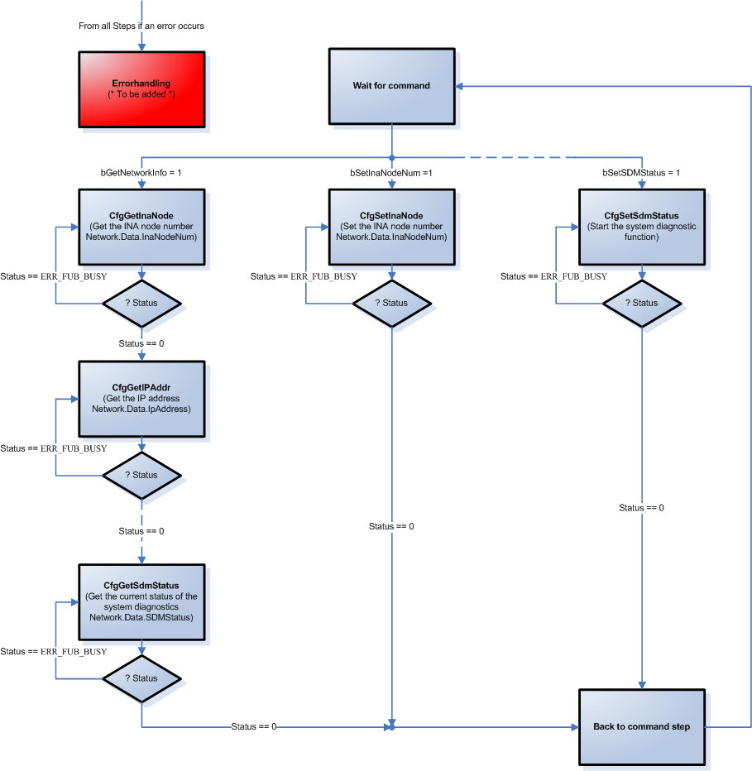

- Task „NwFileSystem“

Nach dem Übertragen des Programms auf die Steuerung wartet dieses im
Kommandoschritt „Network.Data.Step = 0“. Aus diesem Schritt sind nun einige Kommandos möglich.
Jegliche Zuweisungen durch Funktionsblöcke werden flüchtig geschrieben.

Mögliche Kommandos:

- FTP Server starten (Network.Command.bCfgSetFTPServer = 1)

Funktionsblock | Beschreibung
CfgSetFTPServer() | FTP Server starten

- CIFS Default User und Passwort lesen
(Network.Command.bCfgGetCIFSDefaultuser = 1)

Funktionsblock | Beschreibung
CfgGetCIFSDefaultuser() | Default User und Passwort werden gelesen und auf die Variablen Network.Data.DefaultUser und Network.Data.DefaultPassword gespeichert

- CIFS Default User und Passwort schreiben
(Network.Command.bCfgSetCIFSDefaultuser = 1)

Funktionsblock | Beschreibung
CfgSetCIFSDefaultuser() | Konfigurierter Default User Network.Data.DefaultUser und Passwort Network.Data.DefaultPassword werden flüchtig geschrieben

- CIFS Domain lesen (Network.Command.bCfgGetCIFSDomain = 1)

Funktionsblock | Beschreibung
CfgGetCIFSDomain() | CIFS Domain wird gelesen und auf die Variable Network.Data.Domain gespeichert

- CIFS Domain schreiben (Network.Command.bCfgSetCIFSDomain = 1)

Funktionsblock | Beschreibung
CfgSetCIFSDomain() | Konfigurierter CIFS Domain Network.Data.Domain wird flüchtig geschrieben

Nach jeder erfolgreichen Abarbeitung des Kommandos kehrt die Schrittkette in den Kommandoschritt „Network.Data.Step = 0“ zurück. Im Fehlerfall wird der Schritt
„Network.Data.Step = 255“ angesprungen.
Die Auswertung eines Fehlers ist vom Anwender im Schritt 255 der Schrittkette Network.Data.Step durchzuführen.

Folgende Änderungen sind im Programm zur individuellen Anpassung des Devices zu ändern:

FileHandling.st:
Zeile 15:
(* init values *)
strcpy(ADR(Network.Data.Device), ADR('IF2')); (* X20 CPU Ethernet device *)

Im den verwendeten Device zu ändern muss ‘IF2’ durch die gewünschte Schnittstelle ersetzt werden.

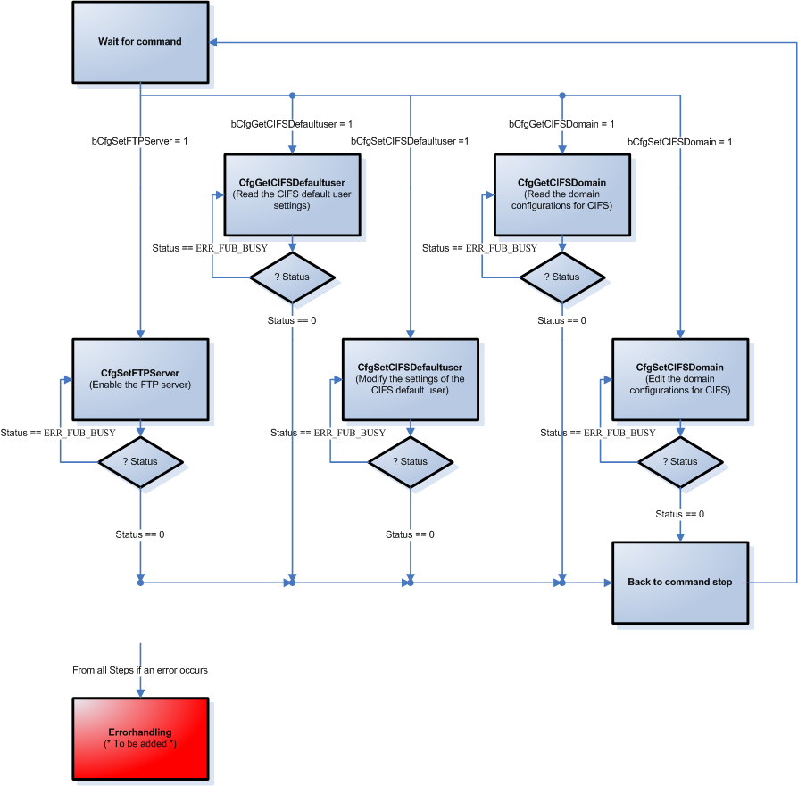

- Task „NwSNTPServer“

Nach dem Übertragen des Programms auf die Steuerung wartet dieses im
Kommandoschritt „Network.Data.Step = 0“. Aus diesem Schritt sind nun einige Kommandos möglich.
Jegliche Zuweisungen durch Funktionsblöcke werden flüchtig geschrieben.

Mögliche Kommandos:

- SNTP Server Status lesen (Network.Command.bCfgGetSntpsData = 1)

Funktionsblock | Beschreibung
CfgGetSntpsData() | SNTP Server Status wird gelesen und auf die Variable Network.Data.SNTPStatus gespeichert

- SNTP Server Status lesen (Network.Command.bCfgGetSntpsData = 1)

Funktionsblock | Beschreibung
CfgSetSntpServer() | SNTP Server starten

Nach jeder erfolgreichen Abarbeitung des Kommandos kehrt die Schrittkette in den Kommandoschritt „Network.Data.Step = 0“ zurück. Im Fehlerfall wird der Schritt
„Network.Data.Step = 255“ angesprungen.
Die Auswertung eines Fehlers ist vom Anwender im Schritt 255 der Schrittkette Network.Data.Step durchzuführen.

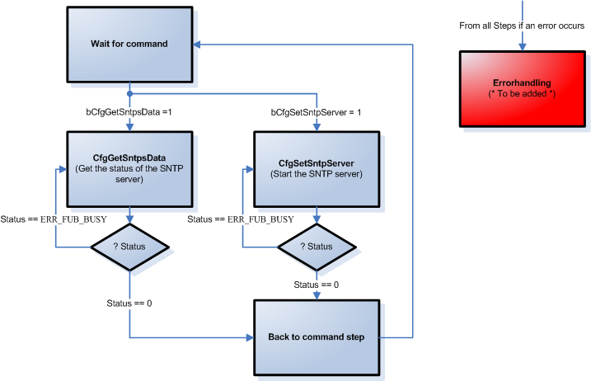

- Task „NwSNTPClient“

Nach dem Übertragen des Programms auf die Steuerung wartet dieses im
Kommandoschritt „Network.Data.Step = 0“. Aus diesem Schritt sind nun einige Kommandos möglich.
Jegliche Zuweisungen durch Funktionsblöcke werden flüchtig geschrieben.

Mögliche Kommandos:

- SNTP Client Konfiguration lesen (Network.Command.bCfgGetSntpcData = 1)

Funktionsblock | Beschreibung
CfgGetSntpcData() | SNTP Client Konfiguration wird gelesen und auf die Variablen Network.Data.SNTPServerAddress, Network.Data.SNTPStatus, Network.Data.SNTPInterval und Network.Data.RTCInterval gespeichert

- SNTP Client Konfiguration schreiben und Server starten (Network.Command.bCfgSetSntpClient = 1)

Funktionsblock | Beschreibung
CfgSetSntpClient() | SNTP Client Konfiguration (Network.Data.SNTPServerAddress, Network.Data.SNTPInterval und Network.Data.RTCInterval) wird flüchtig geschrieben und der Client gestartet

- SNTP Zeitinformationen lesen (Network.Command.bGetTimeData= 1)
Es werden mehrere Funktionsblöcke (siehe Tabelle) aufgerufen, um diverse Informationen zu lesen.

Funktionsblock | Beschreibung
CfgGetTimeOffset() | Zeitoffset wird gelesen und auf die Variable Network.Data.TimeOffset gespeichert
CfgGetTimeZone() | Zeit Zone wird gelesen und auf die Variable Network.Data.TimeZoneID gespeichert
CfgGetTimeZoneEntry() | Uhrzeitumstellpunkte einer Zeitzone Network.Data.TimeZoneID eines Jahres Network.Data.TimeZoneYear werden auf die Variablen Network.Data.DateSummerTime und Network.Data.DateNormalTime gespeichert
CfgGetTimeZoneInfo() | Zeitoffset einer Zeitzone Network.Data.TimeZoneID wird gelesen und auf die Variablen Network.Data.DeviationGMT und Network.Data.DeviationGMTDst gespeichert

Nach Abarbeiten des letzten Funktionsblocks wird wieder in den Kommandoschritt „Network.Data.Step = 0“ zurückgekehrt.

- Zeitoffset schreiben (Network.Command.bCfgSetTimeOffset = 1)

Funktionsblock | Beschreibung
CfgSetTimeOffset() | Konfigurierter Zeitoffset Network.Data.TimeOffset wird flüchtig geschrieben

- Sommerzeitumschaltung aktivieren (Network.Command.bCfgSetDst = 1)

Funktionsblock | Beschreibung
CfgSetDst() | Die automatische Sommerzeitumschaltung wird flüchtig aktiviert

- Zeitzone schreiben (Network.Command.bCfgSetTimeZone = 1)

Funktionsblock | Beschreibung
CfgSetTimeZone() | Durch die Zeitzonen ID Network.Data.TimeZoneID wird der SNTP Client flüchtig auf die gewünschte Zeitzone konfiguriert

Nach jeder erfolgreichen Abarbeitung des Kommandos kehrt die Schrittkette in den Kommandoschritt „Network.Data.Step = 0“ zurück. Im Fehlerfall wird der Schritt
„Network.Data.Step = 255“ angesprungen.
Die Auswertung eines Fehlers ist vom Anwender im Schritt 255 der Schrittkette Network.Data.Step durchzuführen.

Folgende Änderungen sind im Programm zur individuellen Anpassung des SNTP Clients zu ändern:

FileHandling.st:
Zeile 15:
(* init values *)
strcpy(ADR(Network.Data.SNTPServerAddress), ADR('192.168.0.1')); (*IP address of the SNTP server *)

Damit die Funktionsblöcke richtig funktionieren muss für „Network.Data.SNTPServerAddress“ die IP Adresse eines SNTP Servers angegeben werden.

